2023年度
泸县公安局交通警察大队部门决算
目录

公开时间：2024年9月25 日

第一部分 部门概况
一、部门职责 …………………………………………………………………4
二、机构设置 …………………………………………………………………4
第二部分 2022年度部门决算情况说明………………………………………… 6
一、收入支出决算总体情况说明…………………………………………… 6
二、收入决算情况说明……………………………………………………… 6
三、支出决算情况说明……………………………………………………… 7
四、财政拨款收入支出决算总体情况说明………………………………… 7
五、一般公共预算财政拨款支出决算情况说明…………………………… 8
六、一般公共预算财政拨款基本支出决算情况说明……………………… 9
七、财政拨款“三公”经费支出决算情况说明……………………………10
八、政府性基金预算支出决算情况说明………………………………… ^11
九、国有资本经营预算支出决算情况说明…………………………………11
十、其他重要事项的情况说明………………………………………………11
第三部分 名词解释 ………………………………………………………………13
第四部分 附件 ………………………………………………………………… 16
第五部分 附表…………………………………………………………………… 24
一、收入支出决算总表……………………………………………………… 24
二、收入决算表 ………………………………………………………………24
三、支出决算表 ………………………………………………………………24
四、财政拨款收入支出决算总表…………………………………………… 24
五、财政拨款支出决算明细表……………………………………………… 24
六、一般公共预算财政拨款支出决算表…………………………………… 24
七、一般公共预算财政拨款支出决算明细表……………………………… 24
八、一般公共预算财政拨款基本支出决算明细表………………………… 24
九、一般公共预算财政拨款项目支出决算表…………………………… 24
十、政府性基金预算财政拨款收入支出决算表……………………………24
十一、国有资本经营预算财政拨款收入支出决算表………………………24
十二、国有资本经营预算财政拨款支出决算表……………………………24
十三、财政拨款“三公”经费支出决算表…………………………………24
十、政府性基金预算财政拨款收入支出决算表……………………………24
十一、国有资本经营预算财政拨款收入支出决算表………………………24
十二、国有资本经营预算财政拨款支出决算表……………………………24
十三、财政拨款“三公”经费支出决算表 … ……………………………24

第一部分 单位概况

一、主要职责

泸县公安局交通警察大队负责全县交通秩序管理；做好机动车（两轮摩托车、三轮摩托车、低速载货汽车、三轮汽车）的注册登记和驾驶员管理工作；纠正交通违章，加强道路安全宣传，预防道路交通安全事故发生；加强交通事故的现场勘查和处理，加强交通事故逃逸案件的侦破工作；开展交通安全法律法规宣传教育，加强公路巡逻，及时发现和查处各类交通违法行为，维护公路治安秩序；先期处理发生在公路干线上的刑事、治安案件、突发事件以及救援工作；维护重大节日、集会、体育活动的交通秩序，做好交通安全保卫任务和交通警卫；指导派出所开展乡村公路路网秩序管理及驾驶员的教育管理工作等。

机构设置
泸县公安局交通警察大队内设综合中队、车管中队、事故预防和处理中队、管控中队、护学中队、城区中队，年末财政供养人员数为58人。下属二级预算单位0个。其中行政单位0个，参照公务员法管理的事业单位0个，其他事业单位0个。
纳入泸县公安局交通警察大队2023年度部门决算编制范围的二级预算单位：无

第二部分 2023年度单位决算情况说明

一、收入支出决算总体情况说明
2023年度收、支总计均为3002.34万元。与2022年度相比，收、支总计各增加347.99万元，增长13.11%。主要变动原因是公共安全支出和住房保障支出有所增加。
收、支决算总计变动情况图
单位：万元
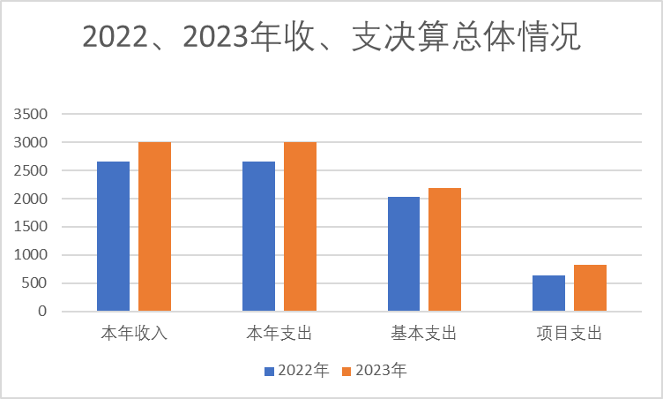

二、收入决算情况说明

2023年度本年收入合计3002.34万元，其中：一般公共预算财政拨款收入3002.34万元，占100%。

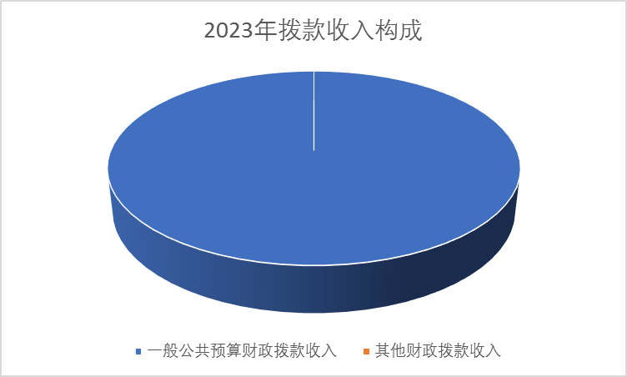

三、支出决算情况说明

2023年度本年支出合计3002.34万元，其中：基本支出2183.95万元，占72.74%；项目支出818.39万元，占27.26%。
（单位：万元）
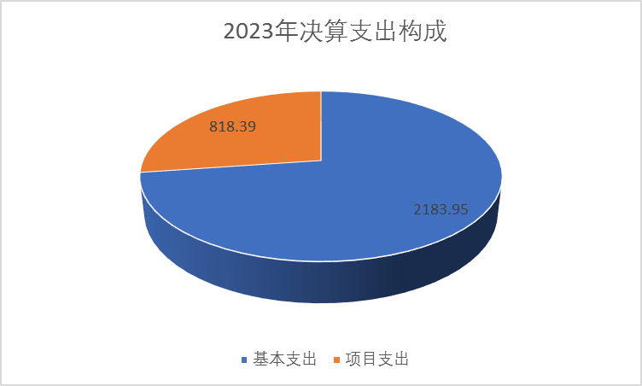

四、财政拨款收入支出决算总体情况说明
2023年度财政拨款收、支总计均为3002.34万元。与2022年度相比，财政拨款收、支总计各增加347.99万元，增长13.11%。主要变动原因是公共安全支出和住房保障支出有所增加。

五、一般公共预算财政拨款支出决算情况说明

（一）一般公共预算财政拨款支出决算总体情况
2023年度一般公共预算财政拨款支出3002.34万元，占本年支出合计的100%。与2022年度相比，一般公共预算财政拨款支出增加347.99万元，增长13.11%。主要变动原因是公共安全支出和住房保障支出有所增加。

（二）一般公共预算财政拨款支出决算结构情况
2023年一般公共预算财政拨款支出3002.34万元，主要用于以下方面:公共安全支出2739.74万元，占91.25%；社会保障和就业支出131.34万元，占4.37%；卫生健康支出42.19万元，占1.41%；住房保障支出89.07万元，占2.97%。
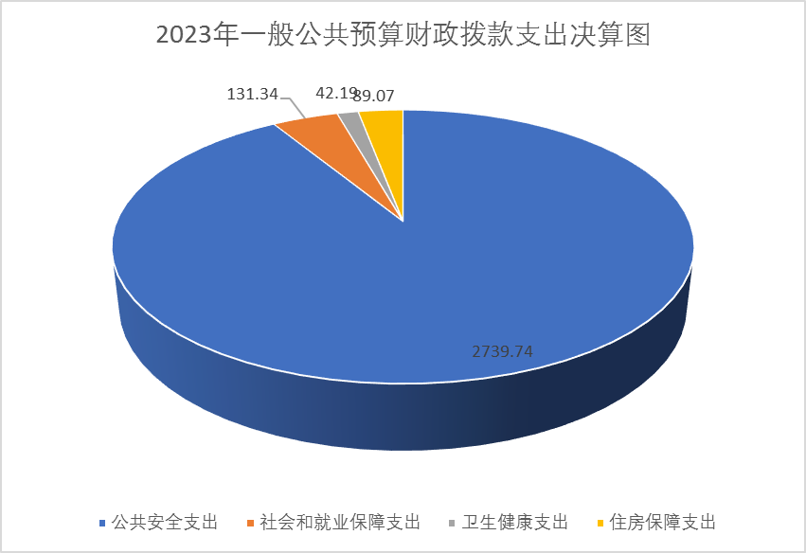

单位：万元

（三）一般公共预算财政拨款支出决算具体情况

2023年度一般公共预算支出决算数为3002.34万元，完成预算100%。其中：
1.公共安全支出： 支出决算为2739.4万元，完成预算100%，决算数等于预算数。
2.社会保障和就业: 支出决算为131.34万元，完成预算100%，决算数等于预算数。
3.卫生健康:支出决算为42.19万元，完成预算100%，决算数等于预算数。
4.住房保障:支出决算为89.07万元，完成预算100%，决算数等于预算数。

六、一般公共预算财政拨款基本支出决算情况说明
2023年度一般公共预算财政拨款基本支出3002.34万元，其中：
人员经费1981.26万元，主要包括：基本工资265.76万元、津贴补贴711.59万元、奖金20.39万元、绩效工资38.12万元、机关事业单位基本养老保险缴费118.77万元、职业年金缴费12.57万元、社会保障缴费43.51万元、住房公积金89.07万元，其他工资福利支出681.48万元，其中生活补助和独子奖励金共计1万元。
公用经费201.69万元，主要包括：办公费24.3万元、手续费0.3万元、水费10万元、电费25.4万元、邮电费25万元、差旅费8.9万元、维修（护）费15万元、工会经费5.32万元、福利费7.97万元、公务用车运行维护费23.7万元、其他交通费45.32万元、其他商品和服务支出10.48万元等。

七、财政拨款“三公”经费支出决算情况说明

（一）“三公”经费财政拨款支出决算总体情况说明
2023年度“三公”经费财政拨款支出决算为23.7万元，完成预算100%，较上年度减少10万元，下降29.67%。

（二）“三公”经费财政拨款支出决算具体情况说明
2023年度“三公”经费财政拨款支出决算中，因公出国（境）费支出决算0万元；公务用车购置及运行维护费支出决算23.7万元，占100%；公务接待费支出决算0万元。具体情况如下：
公务用车运行维护费支出23.7万元,完成预算100%。公务用车购置及运行维护费支出决算比2022年度减少10万元，下降29.67%。主要原因是2023年较2022年无车辆购置。该项开支主要用于各中队开展交通秩序管理、交通事故处理、宣传、巡逻，维护治安秩序等所需的公务用车燃料费、维修费、过路过桥费，保险费等支出。
截至2023年12月底，单位共有公务用车8辆，其中：轿车3辆、越野车2辆、其他车辆（拖车等）3辆。

八、政府性基金预算支出决算情况说明
2023年度政府性基金预算财政拨款支出0万元。

九、国有资本经营预算支出决算情况说明
2023年度国有资本经营预算财政拨款支出0万元。

十、其他重要事项的情况说明

（一）机关运行经费支出情况
2023年度，泸县公安局交通警察大队机关运行经费支出201.69万元，比2022年决算数214.92万元相比，略有下降。

（二）政府采购支出情况
2023年度，泸县公安局交通警察大队政府采购支出总额10.7万元，其中：政府采购货物支出10.7万元。主要用于交通管理平台建设及相关货物支出。授予中小企业合同金额0万元。

（三）国有资产占有使用情况
截至2023年12月31日，泸县公安局交通警察大队共有车辆8辆，其中：执法执勤用车6辆，特种专业技术用车2辆。
单价100万元以上专用设备0台（套）。

（四）预算绩效管理情况
根据预算绩效管理要求，本单位在2023年度预算编制阶段，组织对创建文明城市交通安全管理智能设备建设、交通智能化建设等项目开展了预算事前绩效评估，编制了绩效目标，预算执行过程中，选取7个项目开展绩效监控，组织开展绩效自评，绩效自评表详见第四部分附件。

第三部分 名词解释

1.财政拨款收入：指单位从同级财政部门取得的财政预算资金。
2.年初结转和结余：指以前年度尚未完成、结转到本年按有关规定继续使用的资金。
3. 年末结转和结余：指单位按有关规定结转到下年或以后年度继续使用的资金。
4、公共安全支出-公安-行政运行：反映行政单位（包括实行公务员管理的事业单位）的基本支出。
5、公共安全支出-公安-一般行政管理事务：反映行政单位（包括实行公务员管理的事业单位）未单独设置项级科目的其他项目支出。
6、公共安全支出-公安-执法办案：反映各级公安机关开展各类道路交通管理工作的支出。
7、社会保障和就业支出-行政事业单位离退休-机关事业单位基本养老保险缴费支出：反映机关事业单位实施养老保险制度由单位缴纳的基本养老保险费支出。
8.社会保障和就业（类）行政事业单位离退休（款）
机关事业单位职业年金缴费支出（项）：指部门实施养老保险制度由单位缴纳的职业年金的支出。
9、社会保障和就业支出-抚恤-死亡抚恤：反映按规定用于烈士和牺牲、病故人员家属的一次性和定期抚恤金以及丧葬补助费。
10、卫生健康支出（类）行政事业单位医疗（款）行政单位医疗（项）：指我队用于民警及机关工勤人员缴纳单位基本医疗保险支出。
11、卫生健康支出（类）行政事业单位医疗（款）事业单位医疗（项）：指我队用于事业人员集中缴纳基本医疗保险的支出。
12、住房保障支出（类）住房改革支出（款）住房公积金（项）：指按照《住房公积金管理条例》的规定，由单位及其在职职工缴存的长期住房储金。
13.基本支出：指为保障机构正常运转、完成日常工作任务而发生的人员支出和公用支出。
14.项目支出：指在基本支出之外为完成特定行政任务和事业发展目标所发生的支出。
15.“三公”经费：指部门用财政拨款安排的因公出国（境）费、公务用车购置及运行费和公务接待费。其中，因公出国（境）费反映单位公务出国（境）的国际旅费、国外城市间交通费、住宿费、伙食费、培训费、公杂费等支出；公务用车购置及运行费反映单位公务用车车辆购置支出（含车辆购置税）及租用费、燃料费、维修费、过路过桥费、保险费等支出；公务接待费反映单位按规定开支的各类公务接待（含外宾接待）支出。
16.机关运行经费：为保障行政单位（含参照公务员法管理的事业单位）运行用于购买货物和服务的各项资金，包括办公及印刷费、邮电费、差旅费、会议费、福利费、日常维修费、专用材料及一般设备购置费、办公用房水电费、办公用房取暖费、办公用房物业管理费、公务用车运行维护费以及其他费用。

17.财政应返还额度：为行政事业单位会计核算科目，用于核算实行国库集中支付的行政事业单位应收财政返的资金额度。
18.基本支出：指为保障机构正常运转、完成日常工作任务而发生的人员支出和公用支出。
19.项目支出：指在基本支出之外为完成特定行政任务和事业发展目标所发生的支出。 外开展非独立核算经营活动发生的支出。
20.“三公”经费：指部门用财政拨款安排的因公出国（境）费、公务用车购置及运行费和公务接待费。其中，因公出国（境）费反映单位公务出国（境）的国际旅费、国外城市间交通费、住宿费、伙食费、培训费、公杂费等支出；公务用车购置及运行费反映单位公务用车车辆购置支出（含车辆购置税）及租用费、燃料费、维修费、过路过桥费、保险费等支出；公务接待费反映单位按规定开支的各类公务接待（含外宾接待）支出。
21.机关运行经费：为保障行政单位（含参照公务员法管理的事业单位）运行用于购买货物和服务的各项资金，包括办公及印刷费、邮电费、差旅费、会议费、福利费、日常维修费、专用材料及一般设备购置费、办公用房水电费、办公用房取暖费、办公用房物业管理费、公务用车运行维护费以及其他费用。

第四部分 附件

部门预算项目支出绩效自评表（2023年度）见附表。

第五部分 附表

一、收入支出决算总表

二、收入决算表

三、支出决算表

四、财政拨款收入支出决算总表

五、财政拨款支出决算明细表

六、一般公共预算财政拨款支出决算表

七、一般公共预算财政拨款支出决算明细表

八、一般公共预算财政拨款基本支出决算表

九、一般公共预算财政拨款项目支出决算表

十、政府性基金预算财政拨款收入支出决算表

十一、国有资本经营预算财政拨款收入支出决算表

十二、国有资本经营预算财政拨款支出决算表

十三、财政拨款“三公”经费支出决算表

